张维为：中国北斗创新前行

张维为 [这就是中国](javascript:void(0);)

**这就是中国**

微信号 mhshHome

功能介绍 东方卫视《这就是中国》节目官方账号 每周一晚22:00东方卫视播出

2022-04-08[原文](https://mp.weixin.qq.com/s?__biz=MzA5NTI5ODk3NA==&mid=2651177552&idx=1&sn=a901777d4d83090a48416c6a21e2289b&chksm=8bb016a1bcc79fb71a9595a854b9d2ffc5becbeb98e47ab6a5d835af96b815b9cdcb403691ca&scene=27#wechat_redirect&cpage=2) 发表于

收录于合集

点击上方“蓝字”，发现更多精彩。

**让我们一起读懂中国，读懂世界**

2020年7月31号上午，习近平主席宣布北斗三号全球卫星导航系统正式开通，会场响起了长时间的热烈掌声，这使我想起了1964年10月16号中国第一颗原子弹爆炸成功的那天傍晚，毛泽东主席、周恩来总理等党和国家领导人，在人民大会堂会见大型音乐舞蹈史诗《东方红》的3000余名演职人员，当时他们是集体照相，照完之后退场，主席和周总理轻轻地说：要不要把这个好消息告诉大家？总理于是非常高兴地回到大厅，大厅中央有扩音器，他在扩音器前这样说：“告诉大家一个好消息：今天下午3点钟，我们的第一颗原子弹爆炸试验成功了！”顿时，全场欢声雷动，大家蹦呀，跳呀。总理告诫大家：“你们要小心，不要把地板跳塌了哟。” 那么总理要求大家暂时保几个小时的密，因为电台还没有正式广播，先不要随便传出去。然后周恩来总理充满激情地用手臂，摇动手臂，示意大家安静下来，这个形象永远定格在几代中国人的脑海中。

今天，随着中国全方位的崛起，我们欢呼跳跃式的庆祝比过去少了，因为大家对层出不穷的建设成就有点习以为常了，但我还是要说，北斗的成功是一座伟大的丰碑，它对我们中华民族的复兴的意义不亚于我们第一颗原子弹爆炸的成功，它将永远载入中华民族复兴的史册。我们也想借此机会，向所有的北斗人表示崇高的敬意，包括今天到场的林宝军总设计师，你们是中国人的骄傲！我们也借此机会向我们所有的科技工作者表示崇高的敬意。

大家知道，1990年夏天，海湾战争打响。当时美国的GPS定位系统还没有完全成熟，才发了8颗卫星，但它已经可以主宰了整个战局。美国为首的多国部队通过卫星准确定位与导弹，与弹道导弹结合这样一系列的手段，全面击溃伊拉克军队。

随后，1993年7月23号，又发生了“银河号”事件，美国指控中国“银河号”货轮将制造化学武器的原料运往伊朗。当时，“银河号”正在印度洋上正常航行，但美国局部关闭了该船所在海区的GPS服务系统，使“银河号”无法继续行驶。尽管中方强烈抗议，但美方坚持要检查船只。后来，中方建议由第三方与中方一起检查，最后是在沙特阿拉伯的达曼港，中国检查组与沙特代表团共同进行检查，美国派专家作为沙特代表的技术顾问参与检查。对该船的全部集装箱的检查证明，“银河号”没有美方指控的这些化学品。所以美国代表不得不签署否定其指控的检查报告。中国要求美方道歉并给予赔偿，但美国既不道歉，也不赔偿，显示了霸权主义的傲慢，当然也激起了中国人民的愤怒。

在这样的背景下，第二年，也就是1994年，中国启动了北斗一号系统建设。北斗首星的发射是2000年的10月，一个多月后，第二颗北斗卫星也被送入太空，中国成为美俄之后，第三个建成卫星导航的国家。2002年，欧盟发起伽利略卫星导航系统。2003年伊拉克战争爆发，美国没有获得联合国授权，却以伊拉克拥有大规模杀伤性武器为由，同时又以推动大中东地区民主化为由，发动了这场战争，推翻了萨达姆政权。在这场战争中，据说美国人自己用精度1米的军用GPS系统，而给欧盟国家的只是精度10米的民用GPS系统，欧盟觉得受了歧视，所以也更加坚定了推进自己的伽利略计划的决心，当时欧盟缺乏足够的研发资金，中国也有自己的需求，所以中欧双方签署了协议，联手开发伽利略系统，但是合作并不顺利。由于欧盟内部的政治原因和美国的压力，美国威胁，如果中国利用伽利略系统与美国发生军事冲突的话，美国将对伽利略系统进行干扰甚至攻击。欧盟给中方的参与处处设限，欧洲媒体都说“中国人感到被严重利用，甚至羞辱了”。2006年，中国退出了伽利略计划。

我记得2019年我们《这就是中国》第一期节目里，有观众问起西方老是不理解中国怎么办，我说不要太介意，我举了一个例子，我说我刚刚去过德国，谈“一带一路”倡议，当时与会的一些西方学者横挑鼻子竖挑眼，我说，你们要汲取中欧伽利略项目合作失败的教训，中国不等你们的。当时我记得我们主持人何婕补充说，我们可是高铁，说开就开走了。

2006年我们退出伽利略计划后不久，北斗就遭遇了一场大考，就是原子钟。卫星在太空定位主要用时间来计算空间，卫星的原子钟决定了测距精度。原来是一家瑞士公司承诺出口原子钟，但要求它必须用在欧洲伽利略系统，中国北斗转成独立研发之后，瑞士公司就终止了合作，所以原子钟只能由中国自己来制造。所以北斗团队的科技工作者开始了无数的日日夜夜的奋斗，最终中国自主研发的原子钟成功了，30万年仅误差1秒，部分指标超越GPS和伽利略系统。

接着，北斗又遇到另一个重大考验，那就是如何在海外建地面站。大家知道，美国在世界许多国家都有军事基地，所以它可以很容易地在世界许多地方建立地面站，而中国无法仿效美国的GPS这样做，无法在全球范围建立自己的地面站。北斗团队为此发明了让卫星互联的星间链路，英文叫crosslink，只要有一颗卫星在中国领空，其它卫星便能通过它，联系到国内地面站,从而实现卫星与卫星、卫星与地面站的链路互通。

以遥感卫星为例，遥感卫星对全球的地面进行测绘，一般只有卫星经过国土境内时，才能将其收集到的图片信息传回地面，而通过这个星链，遥感卫星就可以实现信息的实时传输。我讲这个例子是蛮有感触的。因为1985年7月，我当时陪同国家主席李先念、国务院副总理李鹏访问加拿大，我们在渥太华参观了一个叫Dipix的遥感卫星技术公司，公司总裁为我们详细地介绍了他们遥感卫星图像处理技术，讲得比较专业。我们的李先念主席听完介绍之后，说我想你讲地很好，但我基本没有听懂，下面都笑了。李先念主席接着说，不过没有关系，我们代表团的李鹏副总理能够听懂，我让他提几个问题。随后李鹏副总理就问了几个问题，我记得他问了遥感卫星技术在加拿大减灾防灾应用的情况。后来李鹏副总理当时这样说的，你们的技术确实很先进，不少经验值得中国学习。

我之所以感叹，就是在过去的30来年中，中国技术的进步之快令人瞠目结舌。中国今天已经拥有世界最庞大的遥感卫星群，超过美国、俄罗斯之和，我国能够通过卫星观察整个地球的表面，包括美国的航空母舰在哪里游弋。2020年中国的汛情非常严重，长江中下游地区遭受严重洪涝灾害。在全国的防汛减灾工作中，我们的北斗综合减灾项目，利用我们北斗的终端移动4G+多网络融合的通信系统，利用我们的遥感卫星群，为有关部门提供实时的灾区灾情的信息，有效地帮助了我们的防汛工作。北斗不仅助力防洪，也助力这次伟大的抗疫，比方说，北斗高精度的测量火线驰援了武汉火神山、雷神山医院的建设；北斗的全国道路货运车辆监督和服务平台，持续推送和防疫有关道路运行的信息等等，保证了防疫救援物资的一路畅通。

我们知道，北斗系统已经从第一代演进到第三代。第一代北斗系统，由三颗卫星提供区域定位服务。从2000年开始，主要在中国境内提供导航。2012年12月，北斗一号的最后一颗卫星寿命到期，北斗卫星导航试验系统停止运作。

第二代北斗系统，是一个包括16颗卫星的全球卫星导航系统。2012年11月开始，第二代北斗系统为亚太地区用户提供定位服务。

现在我们是第三代北斗系统，由三种不同轨道的卫星组成，包括24颗地球中远轨道卫星，这是覆盖全球的，3颗倾斜地球同步轨道卫星，这是覆盖亚太大部分地区的，还有3颗地球静止轨道卫星，这是覆盖中国的。2020月23日9时43分，我国在西昌卫星发射中心用长征三号乙运载火箭，成功发射北斗三号系统的最后一颗全球组网卫星。至此北斗三号全球部署，比原计划提前半年完成。

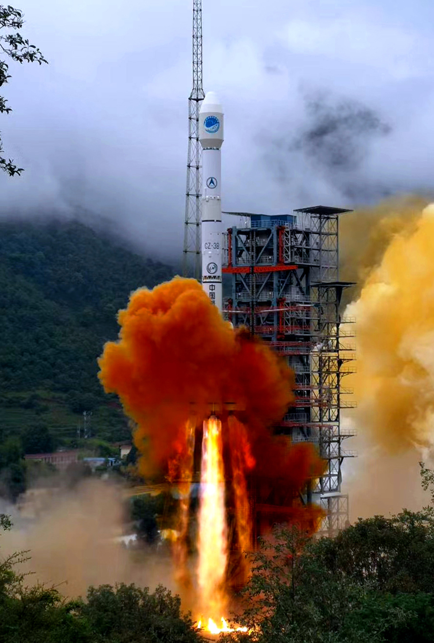

2020年6月23日9时43分，第五十五颗北斗导航卫星（即北斗三号最后一颗组网卫星）在西昌卫星发射基地点火发射成功，标志着北斗三号组网圆满收官。

图片作者:李结义/人民视觉

当年嘲笑和排挤我们的欧洲伽利略系统，从2016年12月开启初始服务，上线一个月左右的时候，18颗卫星上的72台原子钟就有9台停止工作。2019年7月14号甚至整个系统一度瘫痪，大约花了一个月时间才恢复正常。2006年中国退出伽利略计划的时候，欧盟说，你们退出与否，我们无所谓。美国人认为中国根本搞不成自己的GPS。当时我们网络上充斥了对我们北斗的嘲笑、质疑，乃至辱骂，看不到多少鼓励和支持，更有西方邪恶势力的直接干预，他们害怕中国科技的进步，害怕中国的全面崛起，所以拼命抹黑中国的一切，当然现在看来都是螳臂当车。中国就是这么一个神奇的国家：不管国家面临多少困难和挑战，这个国家总有那么一批人、一批企业、一批单位、一批科技工作者，他们忍辱负重，奋发图强，百折不挠地做事，目标就是追求卓越、超越西方，也就是鲁迅先生当年所说的，我们从古以来，就有埋头苦干的人，就有拼命硬干的人，就有为民请命的人，有舍身求法的人，这就是中国的脊梁。中国北斗团队持续20多年的默默奋斗，发愤图强，追求卓越，创造了人间奇迹，就是一个证明。

不知大家是否知道：北斗团队的平均年龄才31岁，大部分是80后和90后，这应该是世界各国卫星研发团队中最年轻的队伍，他们是中国自信的年轻一代的杰出代表。这一代自信的中国人已经使我们的网络生态大为改观，唱衰中国的公知影响力迅速走衰，西方神话走向终结。今天，中国自信日益增强，它体现在各个领域，从科技领域的北斗成就到华为奇迹，到制造业领域的各种大国重器和无数响亮的中国品牌，从商业领域内的国货潮，到文化领域的中国风等等。我由此而想到北斗精神对我们这个时代的意义。北斗精神的核心是发愤图强、自主创新，追求卓越，还有崇高的民族荣誉感。我们国家正面临百年未有之大变局，我们太需要这种精神了，愿我们都以北斗人为榜样，无论从事什么工作，都能踏踏实实、脚踏实地地做事，创造性地工作，追求卓越，不辜负这个伟大的国家，不辜负这个伟大的时代！好，今天就和大家谈这些，谢谢大家。

（本节目播出于2020年10月19日）

**讲中国故事，讲我们的故事**

**东方卫视《这就是中国》**

**每周一晚22：00**

**点击下方名片关注公众号**

**解锁更多精彩内容**



### 精选留言

用户设置不下载评论